
- Assistenza Accreditata-
Via Nizza, 146-84124- SALERNO
Dott.ssa Ernesta Mele
 089 69 35 20
assistenzaaccreditata@pec.aslsalerno.it flussidati@pec.aslsalerno.it
Prot. n. PG/2020/19386 Salerno lì, 27/01/2021
Posta Certificata

Alle Associazioni di categoria
Macroarea Specialistica Ambulatoriale

Oggetto: Macroarea Specialistica Ambulatoriale – Cardiologia e Radiologia: Monitoraggio Tetti di spesa al 30/09/2020.

Premesso
- Che, con D.C.A. 10 del 17.01.2020 sono stati definiti per l’esercizio 2020 i limiti di spesa ed i relativi contratti con gli erogatori privati per regolare i volumi e le tipologie delle prestazioni di assistenza specialistica ambulatoriale;
- Che con D.G.R.C. 450 del 03.08.2020, pubblicata sul sito della Regione Campania/Sezione Casa di vetro in data 04.08.2020, sono stati aggiornati i volumi massimi di prestazioni ed i correlati limiti di spesa per l’esercizio 2020, introdotti dal sopracitato D.C.A. 10/2020 ed è stato precisato che per tutto quanto non modificato dalla delibera 450/2020, rimangono in vigore le disposizioni recate dal citato decreto del Commissario ad acta n. 10 del 17 gennaio 2020;
- che, pertanto, esclusa la branca di patologia clinica, per le prestazioni da acquistare dalle strutture private accreditate ubicate sul territorio dell’A.S.L. Salerno, per l’anno 2020 è fissato un obiettivo di spesa pari ad €. 42.172.800,00 suddiviso per branca così come riportato nel prospetto sottostante
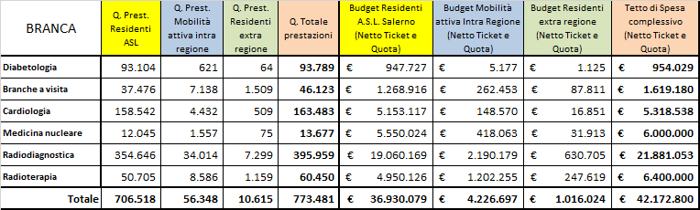
Richiamato
l’art. 8 dello schema di contratto allegato al DCA 10/2020 nel quale al co. 2 si stabilisce che “Allo scopo di garantire continuità nella erogazione delle prestazioni ai cittadini ed una sana competizione tra le strutture private accreditate, non è consentito ad ogni singola struttura privata:
- Di incrementare la propria produzione a carico del S.S.R. oltre il limite del 10% rispetto a quella fatta registrare nel corrispondente periodo dell’anno precedente;
- Di superare di oltre il 10% il valore medio delle prestazioni, determinato secondo i criteri di cui al comma 6 dell’art.4 ed agli allegati schemi che definiscono il case-mix delle strutture facenti capo alla medesima branca/tipologia prestazionale;
I divieti di cui al comma precedente sono tassativi e inderogabili. Costituisce giustificato motivo di deroga al limite dell’incremento del 10% della produzione della singola struttura solo la comprovata interruzione dell’attività nell’esercizio precedente per un periodo superiore ad un mese (non derivante dall’esaurimento del tetto di spesa). Eventuali altre situazioni particolari, su proposta del Tavolo Tecnico e se ritenute dalla ASL meritevoli di apprezzamento, dovranno formare oggetto di una delibera del Direttore Generale della ASL di proposta di deroga ad uno o ad entrambi i divieti di cui al comma precedente, da sottoporre all’approvazione della Regione.

Ribadito
Che ai fini della remunerazione delle prestazioni erogate dopo la data presunta di sforamento indicata nel presente monitoraggio, si applicherà la seguente regola
- qualora l’esaurimento del limite di spesa si sia verificato a consuntivo prima della data presunta contenuta nell’ultima comunicazione effettuata dalla ASL nei mesi scorsi, a tutte le prestazioni di quella ASL / branca erogate dall’inizio dell’anno fino alla suddetta data prevista di esaurimento del limite di spesa, si applicherà la regressione tariffaria di cui all’allegato C) alla DGRC n. 1268/08, in modo da far rientrare la spesa nei limiti prefissati; mentre nulla spetterà agli erogatori, né a titolo di compenso, né a titolo di indennizzo o di risarcimento, per le prestazioni sanitarie rese oltre la data presunta di esaurimento del limite di spesa;
- qualora l’esaurimento del limite di spesa si sia verificato a consuntivo in una data successiva rispetto all’ultima data di previsione di esaurimento del limite di spesa comunicata dalla ASL, nulla spetterà agli erogatori, né a titolo di compenso, né a titolo di indennizzo o di risarcimento, per le prestazioni sanitarie rese oltre la data consuntiva di esaurimento del limite di spesa.
Preso atto
che sono stati acquisiti i file C di tutte le Strutture afferenti alle due branche oggetto del presente monitoraggio.
Precisato
Che il fatturato indicato nella tabella sottostante è stato calcolato fino alla data comunicata nel precedente monitoraggio (25.09.2020) ed al netto delle note credito sino ad ora richieste dai Distretti;
che, nelle more della definizione del consuntivo 2019, il presente monitoraggio non tiene conto degli eventuali recuperi per overselling prestazionali e di Costo medio al momento non determinabili;
che eventuali economie generate dalla verifica degli sforamenti sopra indicati saranno utilizzate per remunerare le prestazioni erogate oltre le date comunicate nel presente monitoraggio, nel rispetto di quanto stabilito dal contratto sottoscritto;
Nello schema che segue si rappresenta, per le branche di Cardiologia e Radiologia, il fatturato registrato alla data del 25.09.2020 con indicazione della percentuale di consumo del tetto e della data di esaurimento del Budget assegnato;

Distinti saluti
F.to Il Direttore
U.O.C. Assistenza accreditata
Dott.ssa Ernesta Mele

